ASSIGNMENT -1

Name :- Aindrail Santra Roll NO. :- 2029044

1. Resume using HTML

<!DOCTYPE *html*>

<html *lang*="en">

<head>

    <meta *charset*="UTF-8">

    <meta *http-equiv*="X-UA-Compatible" *content*="IE=edge">

    <meta *name*="viewport" *content*="width=device-width, initial-scale=1.0">

    <link *href*="https://fonts.googleapis.com/icon?family=Material+Icons" *rel*="stylesheet">

    <title>Resume 2029044</title>

</head>

<body>

    <div *class*="jumbotron">

  <center>

    <h1><b>Aindrail Santra</b></h1>

    <h4>Computer Science And Communication Student at KIIT</h4>

  <hr/>

  <p *class*="lead">

    Email: <a *href*="aindrailsantra@gmail.com"> aindrailsantra@gmail.com </a>  </br>

    Phone Number: (+91)9040409070 </br>

    Address :<i *class*="material-icons">place</i> Chahta Nagar Lane-6, Bidanasi , Cuttack

  </p

</center>

</div>

<center>

<h3><b> Education </b></h3>

<h4>Computer Science And Communication Engineering - KIIT </h4>

<h6>Expected Graduation Date: 2024</h6>

<h6>Current GPA: 9.6</h6>

<h6>DAV Public Scool , CDA ,Cuttack : 2006-2019</h6>

</center>

</br>

<center><h3><b> Coding Languages and Tools </b></h3></center>

<div *class*="card-group">

    <div *class*="card">

      <div *class*="card-body">

        <h5 *class*="card-title"><b> Language Proficiency  </b></h5>

        <ul>

          <b>

          <li>Java: Well Versed</li>

          <li>C++: Well Versed</li>

          <li>Kotlin: Moderate</li>

          <li>C: In Class</li>

          </b>

        </ul>

      </div>

    </div>

    <div *class*="card">

      <div *class*="card-body">

        <h5 *class*="card-title"><b> Other Fields  </b></h5>

        <ul>

          <b>

            <li>Git, Github</li>

            <li>Eclipse</li>

            <li>HTML CSS</li>

            <li>VS Code</li>

            <li>Microsoft: Word, Powerpoint</li>

            <li>Google Suite: Drive, Docs, Sheets, Slides</li>

          </b>

        </ul>

      </div>

    </div>

</div>

</br>

<center><h3><b> Projects </b></h3></center>

<div *class*="card-group">

   <div *class*="card">

      <div *class*="card-body">

        <h5 *class*="card-title"> <b>MemeShare App</b></h5>

        Completly based on Kotlin . Uses a API to generate meme and shows on the screen which can be shared on different platforms.

      </div>

    </div>

    <div *class*="card">

      <div *class*="card-body">

        <h5 *class*="card-title"><b> Travel Guide Webpages </b></h5>

        Written on HTML, CSS, JS. Webpage has some beatiful images and travelling guide of that place

      </div>

    </div>

    <div *class*="card">

      <div *class*="card-body">

        <h5 *class*="card-title"><b>Algo Visualizer(Ongoing)</b></h5>

        Webpage based on visual reprentation of Algorithms .

      </div>

    </div>

 </div>

</br>

</body>

</html>

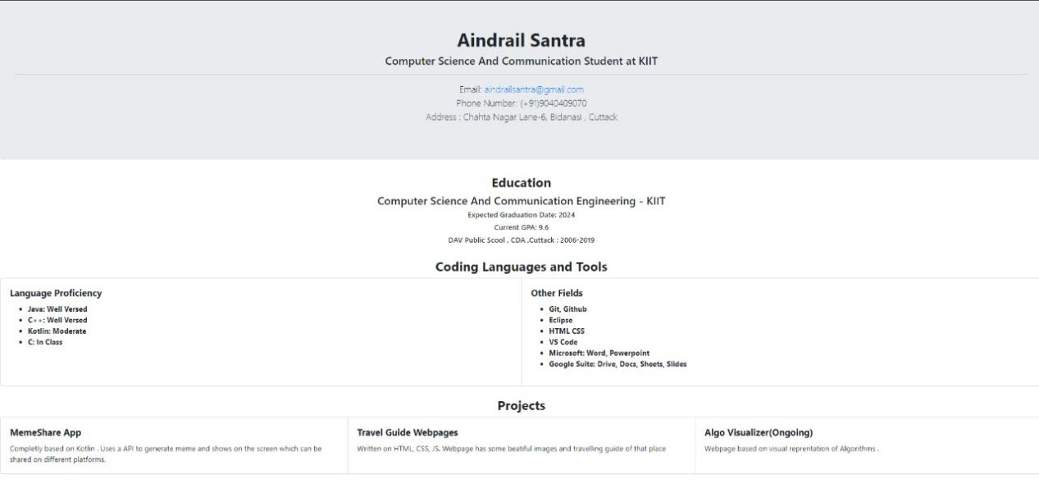

1. Use of meta tag and font tag in HTML

<!DOCTYPE *html*>

<html *lang*="en">

<head>

    <meta *charset*="UTF-8">

    <meta *http-equiv*="X-UA-Compatible" *content*="IE=edge">

    <meta *name*="viewport" *content*="width=device-width, initial-scale=1.0">

    <style>

        *{

              background-color: rgb(102, 168, 226);

        }

    </style>

    <title>Font_Tag</title>

</head>

<body>

    <center><h1>Font Size</h1>

    <font *size* = "1">Font size = "1"</font><br />

      <font *size* = "2">Font size = "2"</font><br />

      <font *size* = "3">Font size = "3"</font><br />

      <font *size* = "4">Font size = "4"</font><br />

      <font *size* = "5">Font size = "5"</font><br />

      <font *size* = "6">Font size = "6"</font><br />

      <font *size* = "7">Font size = "7"</font>

    </center>

<center>      <h1>Font Type</h1></center>

<font *face* = "Times New Roman" *size* = "5">Times New Roman</font><br />

      <font *face* = "Verdana" *size* = "5">Verdana</font><br />

      <font *face* = "Comic sans MS" *size* =" 5">Comic Sans MS</font><br />

      <font *face* = "WildWest" *size* = "5">WildWest</font><br />

      <font *face* = "Bedrock" *size* = "5">Bedrock</font><br />

      <center><h1>Font Color</h1></center>

      <font *color* = "#FF00FF" *size*="5">This text is in pink</font><br />

      <font *color* = "red" *size*="5" >This text is red</font><br/>

      <font *color* = "yellow" *size*="5" >This text is in yellow</font><br />

      <font *color* = "green" *size*="5" >This text is green</font><br>

</body>

</html>

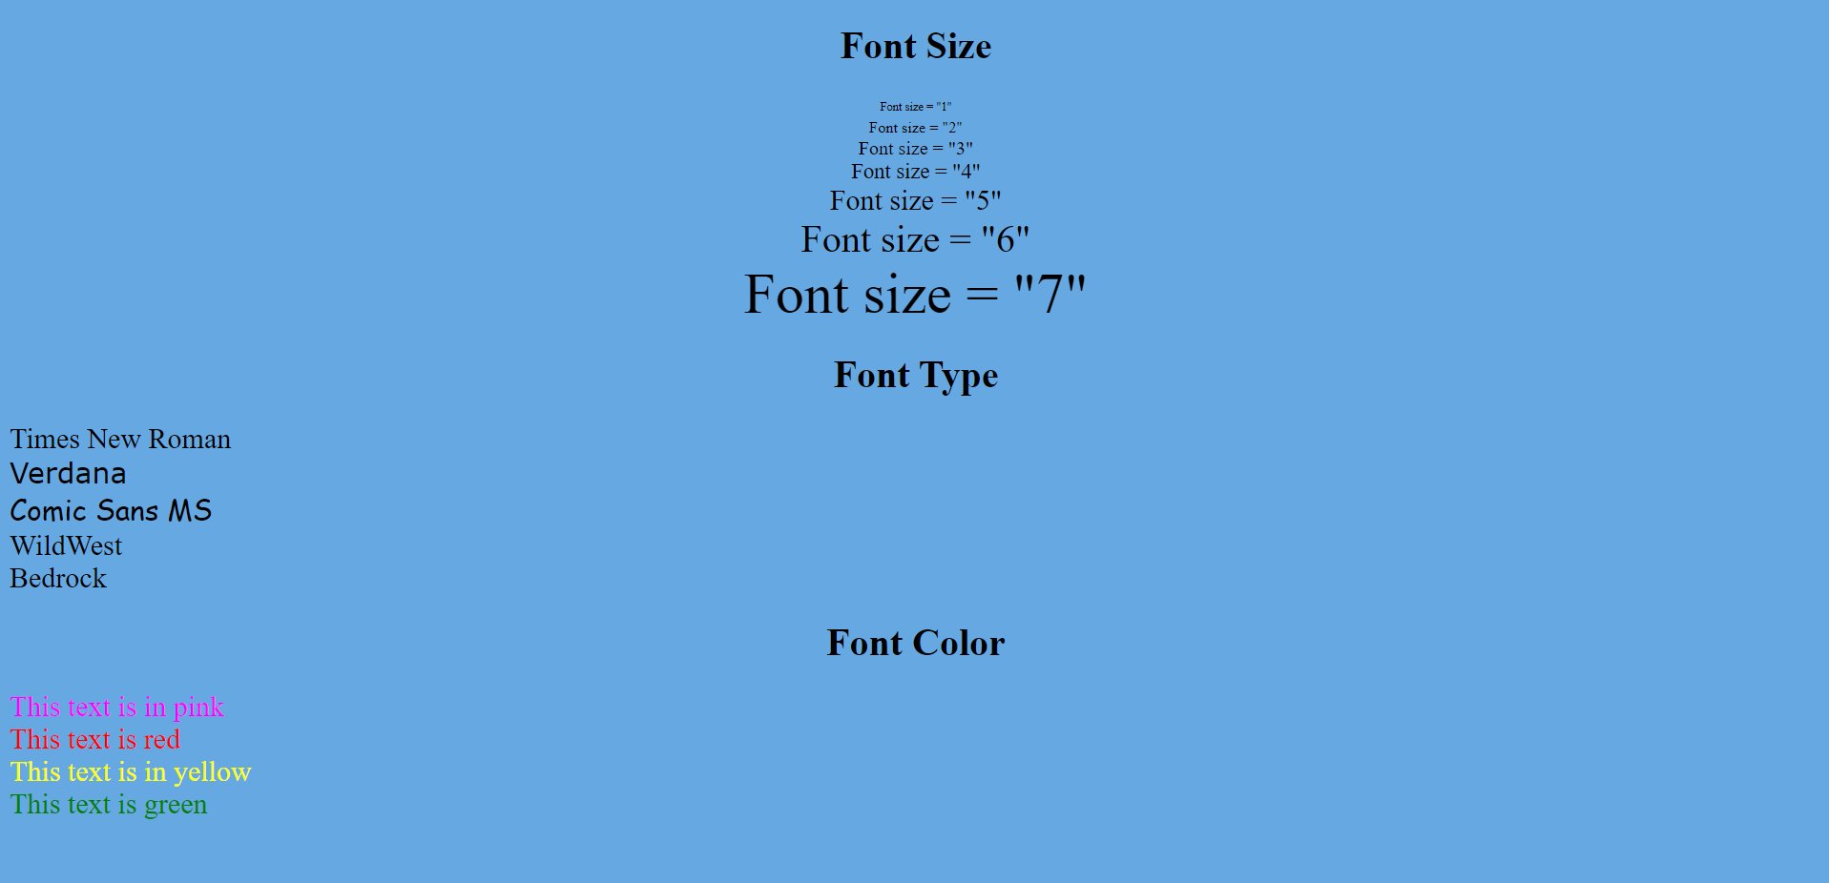

1. Body attributes in HTML

<!DOCTYPE *html*>

<html *lang*="en">

<head>

    <meta *charset*="UTF-8">

    <meta *http-equiv*="X-UA-Compatible" *content*="IE=edge">

    <meta *name*="viewport" *content*="width=device-width, initial-scale=1.0">

    <title>Bachground Tag

    </title>

</head>

<body  *style*="background-image: url('Nature_1.jpg') ;" >

  <center>

    <font  *size* = "7" *style*="color: yellow; padding-top: 50%; " >

        Hello!

    </font>

    <br>

    <br> <br> <br> <br><br><br>

    <font *size*="7" *style*="margin-bottom: 10px ; color: blue;" >HI</font>

  </center>

</body>

</html>



1. Audio and Embed tag

<!DOCTYPE *html*>

<html *lang*="en">

<head>

    <meta *charset*="UTF-8">

    <meta *http-equiv*="X-UA-Compatible" *content*="IE=edge">

    <meta *name*="viewport" *content*="width=device-width, initial-scale=1.0">

    <title>Document</title>

</head>

<body *style*="background-color:rgb(31, 200, 209) ;" >

    <center>

        <h1 *style*="color: gold;" >AUDIO TAG </h1>

        <audio *controls*>

            <source *src*="/Harry Potter - Marimba.mp3" *type*="audio/ogg">

            <source *src*="horse.mp3" *type*="audio/mpeg">

            Your browser does not support the audio tag.

          </audio>

          <br>

          <hr *style*="height:5px;border-width:0;color:rgb(223, 132, 35);background-color:rgb(194, 124, 19)">

          <br><br><br>

          <h1 *style*="color: aliceblue;" >EMBED TAG</h1>

          <embed *src*="/Harry Potter - Marimba.mp3" *loop*="true" *autostart*="true"  >

          </embed>

    </center>

</body>

</html>

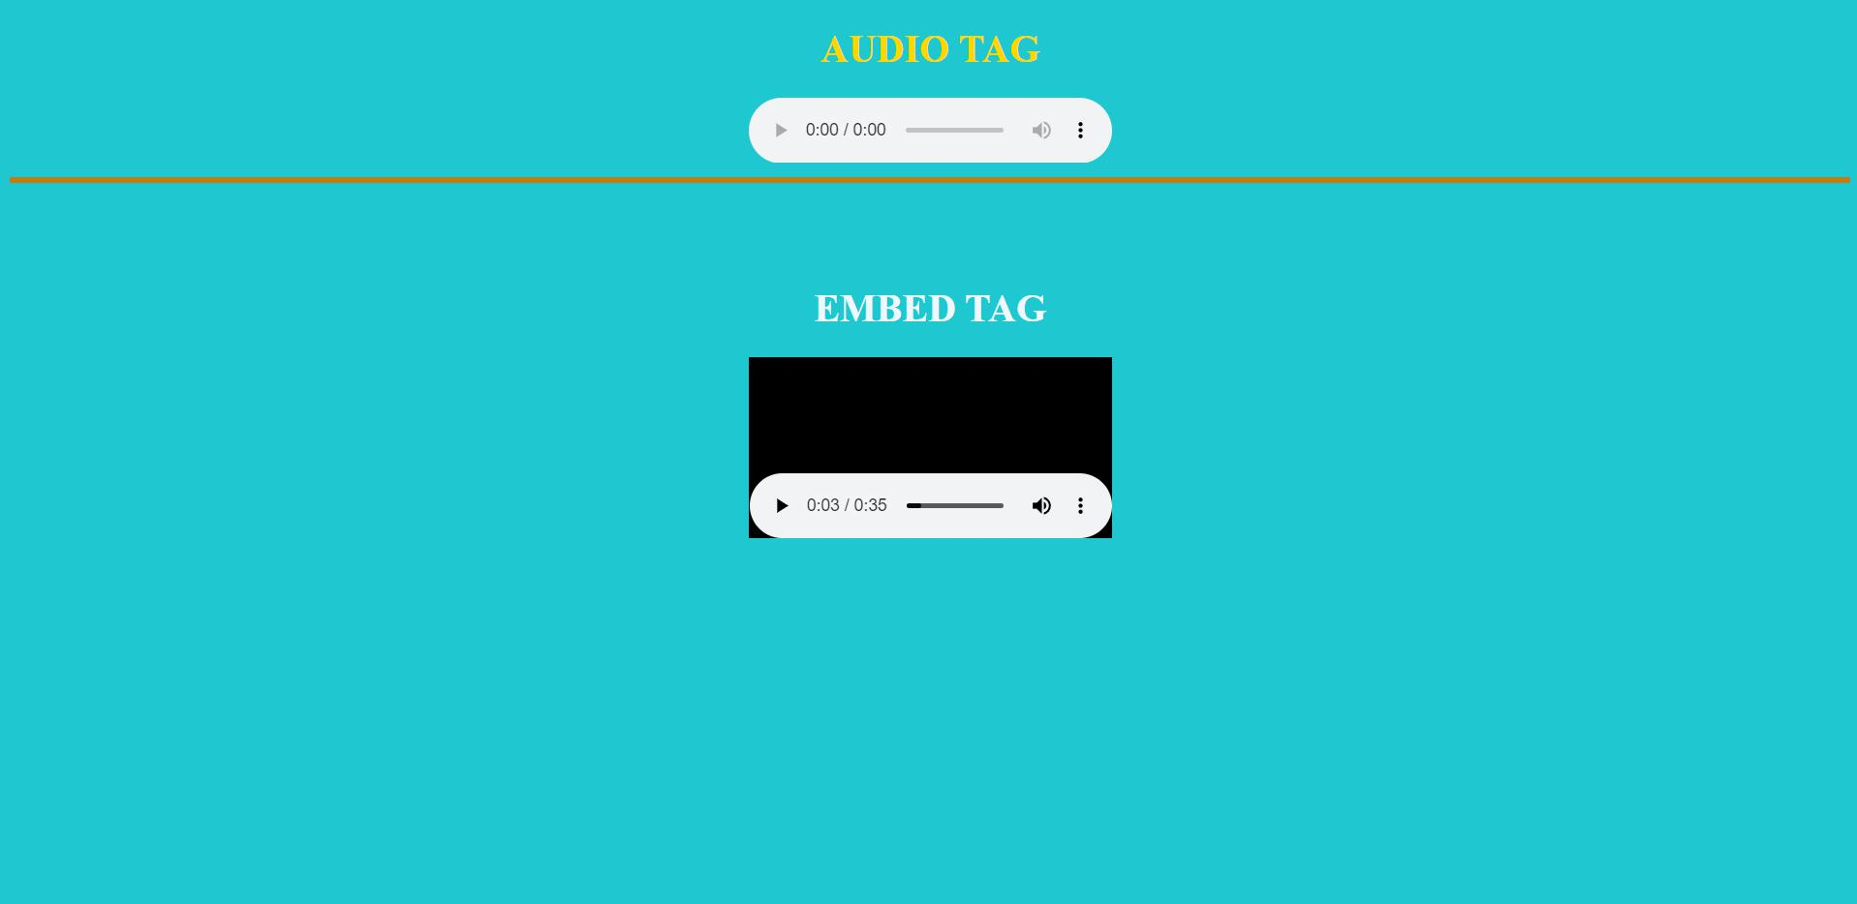

1. Image using attributes.

<!DOCTYPE *html*>

<html *lang*="en">

<head>

    <meta *charset*="UTF-8">

    <meta *http-equiv*="X-UA-Compatible" *content*="IE=edge">

    <meta *name*="viewport" *content*="width=device-width, initial-scale=1.0">

    <title>Document</title>

</head>

<body>

    <img *src*="Nature_1.jpg" *alt*="Nature" *vspace*="50" *hspace*="20" *style*="border: 5px solid black;height: fit-content;width: fit-content;padding: 15px;">

</body>

</html>



6 Inline and internal style

<!DOCTYPE *html*>

<html *lang*="en">

<head>

    <meta *charset*="UTF-8">

    <meta *http-equiv*="X-UA-Compatible" *content*="IE=edge">

    <meta *name*="viewport" *content*="width=, initial-scale=1.0">

    <style>

        h1{

            color: blueviolet;

        }

        h4{

            color: coral;

        }

    </style>

    <title>Assignment 3 Q #</title>

</head>

<body *style*="background-color: rgb(235, 224, 210);">

    <center>

        <h1 *style*="color: rgb(240, 16, 61); text-decoration: underline;" >

            KIIT University

        </h1>

        <h4 *style*="color: blue;"  >

            School of Computer Engineering

        </h4>

    </center>

</body>

</html>



7 FeedBack Page using MAILTO tag

<!DOCTYPE *html*>

<html>

<head>

    <title>Using mailto link</title>

    <style>

        h1 {

            color: brown;

        }

          h3{

          color: green

          }

        .container {

            width: 600px;

            border: 2px solid black;

            padding: 25px;

        }

    </style>

</head>

<body align = center>

    <center>

        <div *class*="container">

           <b><h1>FEEDBACK</h1> </b>

            <form *method*="POST"

*action*="mailto: aindrailsantrat@gmail.com? Subject= Feedback/ Suggestion"

*enctype*="multipart/form-data">

                <div *class*="control">

                    Name:

                    <input *aria-required*=""

*id*="name"

*type*="text" />

                </div>

                <br>

                <div *class*="control">

                    Mob no:

                    <input *aria-required*=""

*id*="mobile_number"

*type*="tel" />

                </div>

                <br>

                <div *class*="control">

                    Suggestion/ Feedback:

                    <br>

                    <textarea *rows*="8" *cols*="25"

*name*="comment">

                    </textarea>

                </div>

                <br>

                <div *class*="control">

                    <input *type*="submit"

*value*="Submit" />

                </div>

            </form>

        </div>

    </center>

</body>

</html>





8 Marquee tag

<!DOCTYPE *html*>

<html *lang*="en">

<head>

    <meta *charset*="UTF-8">

    <meta *http-equiv*="X-UA-Compatible" *content*="IE=edge">

    <meta *name*="viewport" *content*="width=device-width, initial-scale=1.0">

    <style>

        marquee{

            border: 2px solid black;

        }

    </style>

    <title>Document</title>

</head>

<body>

    <marquee> Default </marquee>

      <marquee *direction* = "up">UP</marquee>

      <marquee *behavior*="" *direction*="down">DOWN</marquee>

      <marquee *behavior*="" *direction*="right">RIGHT</marquee>

      <marquee *behavior*="scroll" *direction*="up" *scrollamount*="1">Slow Scrolling</marquee>

<marquee *behavior*="scroll" *direction*="right" *scrollamount*="12">Little Fast Scrolling</marquee>

<marquee *behavior*="scroll" *direction*="left" *scrollamount*="20">Fast Scrolling</marquee>

<marquee *behavior*="scroll" *direction*="right" *scrollamount*="50">Very Fast Scrolling</marquee>

</body>

</html>

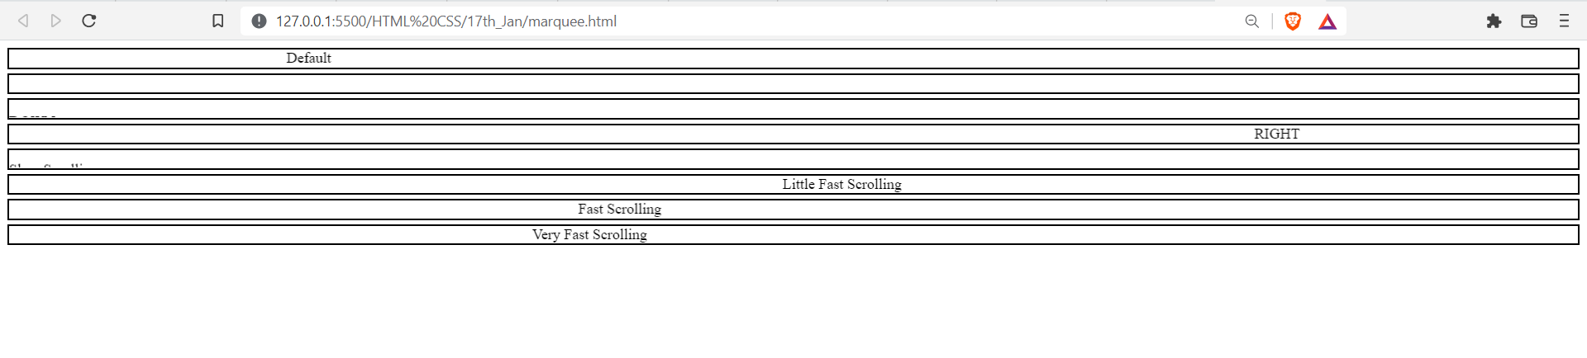

1. Table

<!DOCTYPE *html*>

<html *lang*="en">

<head>

    <meta *charset*="UTF-8">

    <meta *http-equiv*="X-UA-Compatible" *content*="IE=edge">

    <meta *name*="viewport" *content*="width=device-width, initial-scale=1.0">

    <style>

        table, th, td {

          border:1px solid black;

        }

        td{

            height: 20px;

        }

        </style>

    <title>Document</title>

</head>

<body>

    <TABLE border *cellspacing*="0" *cellpadding*="0" >

        <CAPTION *ALIGN*="TOP"> MY TABLE </CAPTION>

        <TR>

        <th>A</th>

        <TH>B</TH>

        <TH>C</TH>

        <th>D</th>

        </TR>

        <TR>

        <TD>10</TD>

        <td *rowspan*="2" *colspan*="2">20</td>

        <TD>30</TD>

        </TR>

        <TR>

        <TD>40</TD>

        <td>60</td>

        </TR>

        <tr>

        <th>A</th>

        <TH>B</TH>

        <TH>C</TH>

        <th>D</th>

        </tr>

        </TABLE>

</body>

</html>

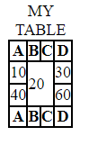

TABLES

1.

<!DOCTYPE *html*>

<html *lang*="en">

<head>

    <meta *charset*="UTF-8">

    <meta *http-equiv*="X-UA-Compatible" *content*="IE=edge">

    <meta *name*="viewport" *content*="width=device-width, initial-scale=1.0">

    <style>

        tr{

             height: 50%;

         }

         td{

             width: 50px;

             border : 1.6px solid black ;

         }

         col {

             width: 20px;

         }

     </style>

    <title>Rainbow grid</title>

</head>

<body *style*="padding: 5%;">

    <center>

        <table border="10" *bordercolor* = "#0B1941">

            <tr>

            <td>

            <table border="10" *bordercolor* = "#F8F3F3">

            <tr>

            <td>

            <table border="10" *bordercolor* = "#C74D4F">

            <tr>

            <td>

            <table border="10" *bordercolor* = "#DCE127">

            <tr>

            <td>

            <table border="10" *bordercolor* = "#3CAB16">

            <tr> <td> </td> </tr>

            </table> </td> </tr>

            </table> </td> </tr>

            </table> </td> </tr>

            </table> </td> </tr>

            </table>

    </center>

</body>

</html>



2.

<!DOCTYPE *html*>

<html *lang*="en">

<head>

    <meta *charset*="UTF-8">

    <meta *http-equiv*="X-UA-Compatible" *content*="IE=edge">

    <meta *name*="viewport" *content*="width=device-width, initial-scale=1.0">

    <title>Stair Pyramid</title>

</head>

<body *style*="padding: 10px;">

    <center>

        <table>

            <tr>

                <td *style*="width: 50px; height: 10px; border: 1px solid black; background-color: darkgrey;">

                </td>

            </tr>

        </table>

        <table>

            <tr>

                <td *style*="width: 100px; height: 10px; border: 1px solid black; background-color: darkgrey;">

                </td>

            </tr>

        </table>

        <table>

            <tr>

                <td *style*="width: 150px; height: 10px; border: 1px solid black; background-color: darkgrey;">

                </td>

            </tr>

        </table>

        <table>

            <tr>

                <td *style*="width: 200px; height: 10px; border: 1px solid black; background-color: darkgrey;">

                </td>

            </tr>

        </table>

        <table>

            <tr>

                <td *style*="width: 250px; height: 10px; border: 1px solid black; background-color: darkgrey;">

                </td>

            </tr>

        </table>

        <table>

            <tr>

                <td *style*="width: 300px; height: 10px; border: 1px solid black; background-color: darkgrey;">

                </td>

            </tr>

        </table>

        <table>

            <tr>

                <td *style*="width: 350px; height: 10px; border: 1px solid black; background-color: darkgrey;">

                </td>

            </tr>

        </table>

        <table>

            <tr>

                <td *style*="width: 400px; height: 10px; border: 1px solid black; background-color: darkgrey;">

                </td>

            </tr>

        </table>

        <table>

            <tr>

                <td *style*="width: 450px; height: 10px; border: 1px solid black; background-color: darkgrey;">

                </td>

            </tr>

        </table>

        <table>

            <tr>

                <td *style*="width: 500px; height: 10px; border: 1px solid black; background-color: darkgrey;">

                </td>

            </tr>

        </table>

    </center>

</body>

</html>



3.

<!DOCTYPE *html*>

<html *lang*="en">

<head>

    <meta *charset*="UTF-8">

    <meta *http-equiv*="X-UA-Compatible" *content*="IE=edge">

    <meta *name*="viewport" *content*="width=device-width, initial-scale=1.0">

    <style>

        tr{

            height: 50px;

        }

        td{

            width: 50px;

            border : 1.6px solid black ;

        }

        col {

            width: 20px;

        }

    </style>

    <title>Number Pyramid</title>

</head>

<body>

    <table border="2" >

        <tr>

<td>

</td>

<td>

</td>

<td>

</td>

<td>

</td>

<td>

    <center>

1

    </center>

</td>

<td>

</td>

<td>

</td>

<td>

</td>

<td>

</td>

        </tr>

        <tr>

            <td>

            </td>

            <td>

            </td>

            <td>

            </td>

            <td>

                <center>

                    1

                        </center>

            </td>

            <td>

            </td>

            <td>

                <center>

                    2

                        </center>

            </td>

            <td>

            </td>

            <td>

            </td>

            <td>

            </td>

                    </tr>

                    <tr>

                        <td>

                        </td>

                        <td>

                        </td>

                        <td>

                            <center>

                                1

                                    </center>

                        </td>

                        <td>

                        </td>

                        <td>

                            <center>

                                2

                                    </center>

                        </td>

                        <td>

                        </td>

                        <td>

                            <center>

                                3

                                    </center>

                        </td>

                        <td>

                        </td>

                        <td>

                        </td>

                                </tr>

                                <tr>

                                    <td>

                                    </td>

                                    <td>

                                        <center>

                                            1

                                                </center>

                                    </td>

                                    <td>

                                    </td>

                                    <td>

                                        <center>

                                            2

                                                </center>

                                    </td>

                                    <td>

                                    </td>

                                    <td>

                                        <center>

                                            3

                                                </center>

                                    </td>

                                    <td>

                                    </td>

                                    <td>

                                        <center>

                                            4

                                                </center>

                                    </td>

                                    <td>

                                    </td>

                                            </tr>

                                            <tr>

                                                <td>

                                                    <center>

                                                        1

                                                            </center>

                                                </td>

                                                <td>

                                                </td>

                                                <td>

                                                    <center>

                                                        2

                                                            </center>

                                                </td>

                                                <td>

                                                </td>

                                                <td>

                                                    <center>

                                                        3

                                                            </center>

                                                </td>

                                                <td>

                                                </td>

                                                <td>

                                                    <center>

                                                        4

                                                            </center>

                                                </td>

                                                <td>

                                                </td>

                                                <td>

                                                    <center>

                                                        5

                                                            </center>

                                                </td>

                                                        </tr>

    </table >

    <hr>

    <table border="1">

        <col>

        <col>

        <col>

        <col>

        <col>

        <col>

        <tr>

<td *colspan*="6" >

    <center>

        1

    </center>

</td>

        </tr>

        <tr>

<td *colspan*="3">

<center>

    1

</center>

</td>

<td *colspan*="3">

<center>

    2

</center>

</td>

        </tr>

        <tr>

<td *colspan*="2">

    <center>

        1

    </center>

</td>

<td *colspan*="2">

    <center>

        2

    </center>

</td>

<td *colspan*="2">

    <center>

        3

    </center>

</td>

        </tr>

        <tr>

<td>

<center>1</center>

</td>

<td *colspan*="2">

<center>2</center>

</td>

<td *colspan*="2">

<center>3</center>

</td>

<td>

<center>4</center>

</td>

        </tr>

        <tr>

<td *colspan*="1">

    <center>

        1

    </center>

</td>

<td *colspan*="1">

    <center>

        2

    </center>

</td>

<td *colspan*="2">

<center>

    3

</center>

</td>

<td *colspan*="1">

<center>4</center>

</td>

<td *colspan*="1">

<center>5</center>

</td>

        </tr>

    </table>

</body>

</html>

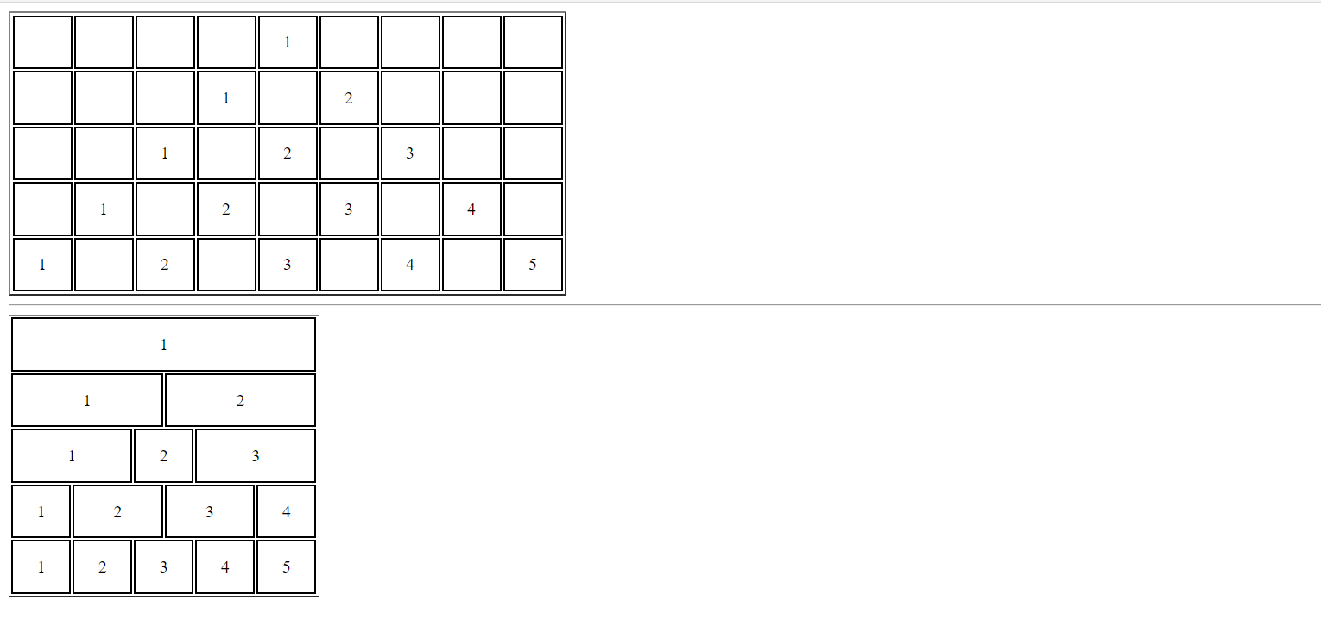

4.

<!DOCTYPE *html*>

<html *lang*="en">

<head>

    <meta *charset*="UTF-8">

    <meta *http-equiv*="X-UA-Compatible" *content*="IE=edge">

    <meta *name*="viewport" *content*="width=device-width, initial-scale=1.0">

    <style>

        tr{

            height: 50px;

            border-color: green;

        }

        td{

            width: 120px;

            border : 1.6px solid black ;

            border-color: green;

        }

        col {

            width: 20px;

        }

    </style>

    <title>Nested Table</title>

</head>

<body *style*="padding-top:60px ;">

    <center>

        <table border="4" *bordercolor*="green">

            <tr>

                <td>Table 1</td>

                <td> Table 1

                    <table border="2" *bordercolor*="blue">

                        <tr>

                            <td>Table 2</td>

                            <td>Table 2</td>

                        </tr>

                        <tr>

                            <td> Table 2 </td>

                            <td>Table 2</td>

                        </tr>

                    </table>

                </td>

            </tr>

            <tr>

                <td> Table 1 </td>

                <td> Table 1. </td>

            </tr>

        </table>

    </center>

</body>

</html>

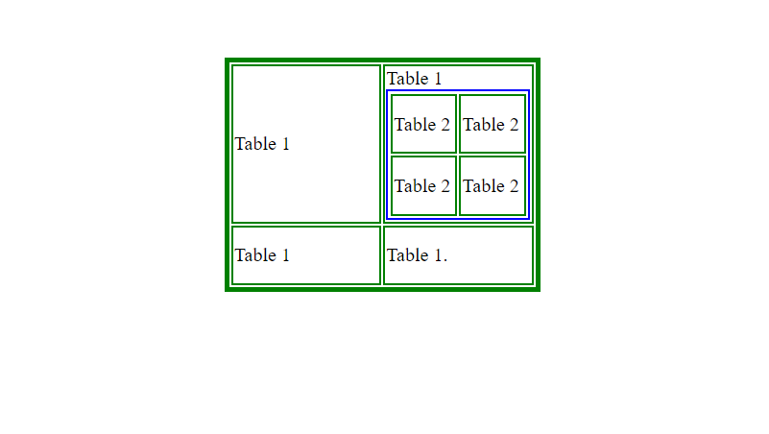

5.

<!DOCTYPE *html*>

<html *lang*="en">

<head>

    <meta *charset*="UTF-8">

    <meta *http-equiv*="X-UA-Compatible" *content*="IE=edge">

    <meta *name*="viewport" *content*="width=device-width, initial-scale=1.0">

    <style>

       tr{

            height: 50px;

        }

        th{

            width: 150px;

        }

        td{

            width: 50px;

            border : 1.6px solid black ;

        }

        col {

            width: 20px;

        }

    </style>

    <title>Merged Cells</title>

</head>

<body>

    <table border="1">

<CAPTION><EM>A test table with merged cells</EM></CAPTION>

<tr>

    <th *rowspan*="2">

        <th *colspan*="2">Average

<th *rowspan*="2">Red<BR>eyes

<tr><th>height<th>weight

<tr><th>Males<td>1.9<td>0.003<td>40%

<tr><th>Females<td>1.7<td>0.002<td>43%

</table>

</body>

</html>

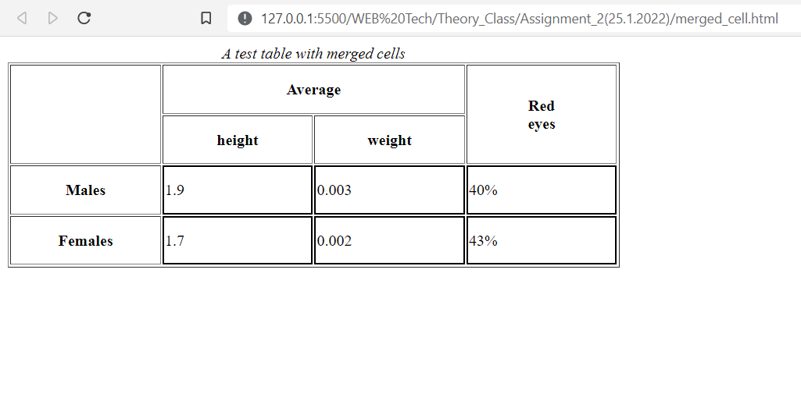

6.

<!DOCTYPE *html*>

<html *lang*="en">

<head>

    <meta *charset*="UTF-8">

    <meta *http-equiv*="X-UA-Compatible" *content*="IE=edge">

    <meta *name*="viewport" *content*="width=device-width, initial-scale=1.0">

   <style>

       tr{

            height: 50px;

        }

        td{

            width: 150px;

            text-align: center;

            color: white;

        }

        col {

            width: 20px;

        }

   </style>

    <title>Time Table</title>

</head>

<body *style*="padding-top: 60px;">

    <center>

        <table>

            <tr *style*="background-color: rgba(177, 174, 171, 0.197); ">

            <td *rowspan*="1" *colspan*="2" *style*="color: black;" >Monday</td>

            <td *rowspan*="1" *colspan*="2" *style*="color: black;">Tuesday</td>

            <td *rowspan*="1" *colspan*="2" *style*="color: black;">Wednesday</td>

            <td *rowspan*="1" *colspan*="2" *style*="color: black;" >Thursday</td>

            <td *rowspan*="1" *colspan*="2" *style*="color: black;">Friday</td>

            <td *rowspan*="1" *colspan*="2" *style*="color: black;">Saturday</td>

            <td *rowspan*="1" *colspan*="2"*style*="color: black;" >Sunday</td>

            </tr>

            <tr >

            <td *rowspan*="2" *colspan*="2" *style*="background-color: rgb(11, 120, 164);">Public

            Swim<br>06:30-10:30</td>

            <td *rowspan*="2" *colspan*="2" *style*="background-color: rgb(11, 120, 164);">Public

            Swim<br>06:30-09:00</td>

            <td *rowspan*="2" *colspan*="2" *style*="background-color: rgb(11, 120, 164);">Public

            Swim<br>06:30-09:00</td>

            <td *rowspan*="2" *colspan*="2" *style*="background-color: rgb(11, 120, 164);">Public

            Swim<br>06:00-11:15</td>

            <td *rowspan*="2" *colspan*="2" *style*="background-color: rgb(11, 120, 164);">Public

            Swim<br>06:30-09:00</td>

            <td *rowspan*="2" *colspan*="2" *style*="background-color: rgb(108, 174, 10);">Lane

            Swim<br>06:30-09:00</td>

            <td *rowspan*="2" *colspan*="2" *style*="background-color: rgb(108, 174, 10);">Lane

            Swim<br>06:30-09:00</td>

            </tr>

            <tr></tr>

            <tr *style*="height: 4px;"></tr>

            <tr>

            <td *rowspan*="2" *colspan*="2" *style*="background-color: rgb(236, 25, 159); ">Aquacise<br>10:30-11:15</td>

            <td *rowspan*="2" *colspan*="2" *style*="background-color: #870453 ">Aqua

            Jog<br>09:00-10:00</td>

            <td *rowspan*="2" *colspan*="2" *style*="background-color: #048771db">Education Swimming Lessons<br>09:00-12:00</td>

            <td *rowspan*="2" *colspan*="2"*style*="background-color: rgb(236, 25, 159); ">Aquacise<br>11:15-12:00</td>

            <td *rowspan*="2" *colspan*="2" *style*="background-color: #048771db">Education Swimming Lessons<br>09:00-12:00</td>

            <td *rowspan*="2" *colspan*="2" *style*="background-color: rgb(240, 87, 16);">Oldham Active Kids Swimming Lessons<br>09:00-13:00</td>

            <td *rowspan*="2" *colspan*="2" *style*="background-color: rgb(11, 120, 164);">Public

            Swim<br>09:00-11:00</td>

            </tr>

            <tr></tr>

            <tr *style*="height: 4px;"></tr>

            <tr>

            <td *rowspan*="2" *colspan*="2" *style*="background-color: rgb(108, 174, 10);">Lane

            Swim<br>1:30-13:00</td>

            <td *rowspan*="2" *colspan*="2" *style*="background-color: #870453 ">Parent

            & Baby<br>09:30-10:15</td>

            <td *rowspan*="2" *colspan*="2" *style*="background-color: rgb(108, 174, 10);">Lane

            Swim<br>11:30-13:00</td>

            <td *rowspan*="2" *colspan*="2"*style*="background-color: rgb(108, 174, 10);">Lane

            Swim<br>11:30-13:00</td>

            <td *rowspan*="2" *colspan*="2" *style*="background-color: rgb(108, 174, 10);">Lane

            Swim<br>11:30-13:00</td>

            <td *rowspan*="2" *colspan*="2" *style*="background-color: #870453 ">Parent

            & Baby<br>12:00-12:45</td>

            <td *rowspan*="2" *colspan*="2" *style*="background-color: rgb(236, 25, 159); ">Aquacise<br>11:00-11:45</td>

            </tr>

            <tr></tr>

            <tr *style*="height: 4px;"></tr>

            <tr>

            <td *rowspan*="2" *colspan*="2" *style*="background-color: #048771db">Education Swimming Lessons</td>

            <td *rowspan*="2" *colspan*="2" *style*="background-color: rgb(11, 120, 164);">Public

            Swim</td>

            <td *rowspan*="2" *colspan*="2" *style*="background-color: rgb(11, 120, 164);">Public

            Swim</td>

            <td *rowspan*="2" *colspan*="2" *style*="background-color: #048771db">Education Swimming Lessons</td>

            <td *rowspan*="2" *colspan*="2" *style*="background-color: rgb(240, 87, 16);">Oldham Active Kids Swimming Lessons</td>

            <td *rowspan*="2" *colspan*="2" *style*="background-color: rgb(11, 120, 164);">Public

            Swim</td>

            <td *rowspan*="2" *colspan*="2" *style*="background-color: rgb(11, 120, 164);">Public

            Swim</td>

            </tr>

            <tr></tr>

            </table>

    </center>

</body>

</html>

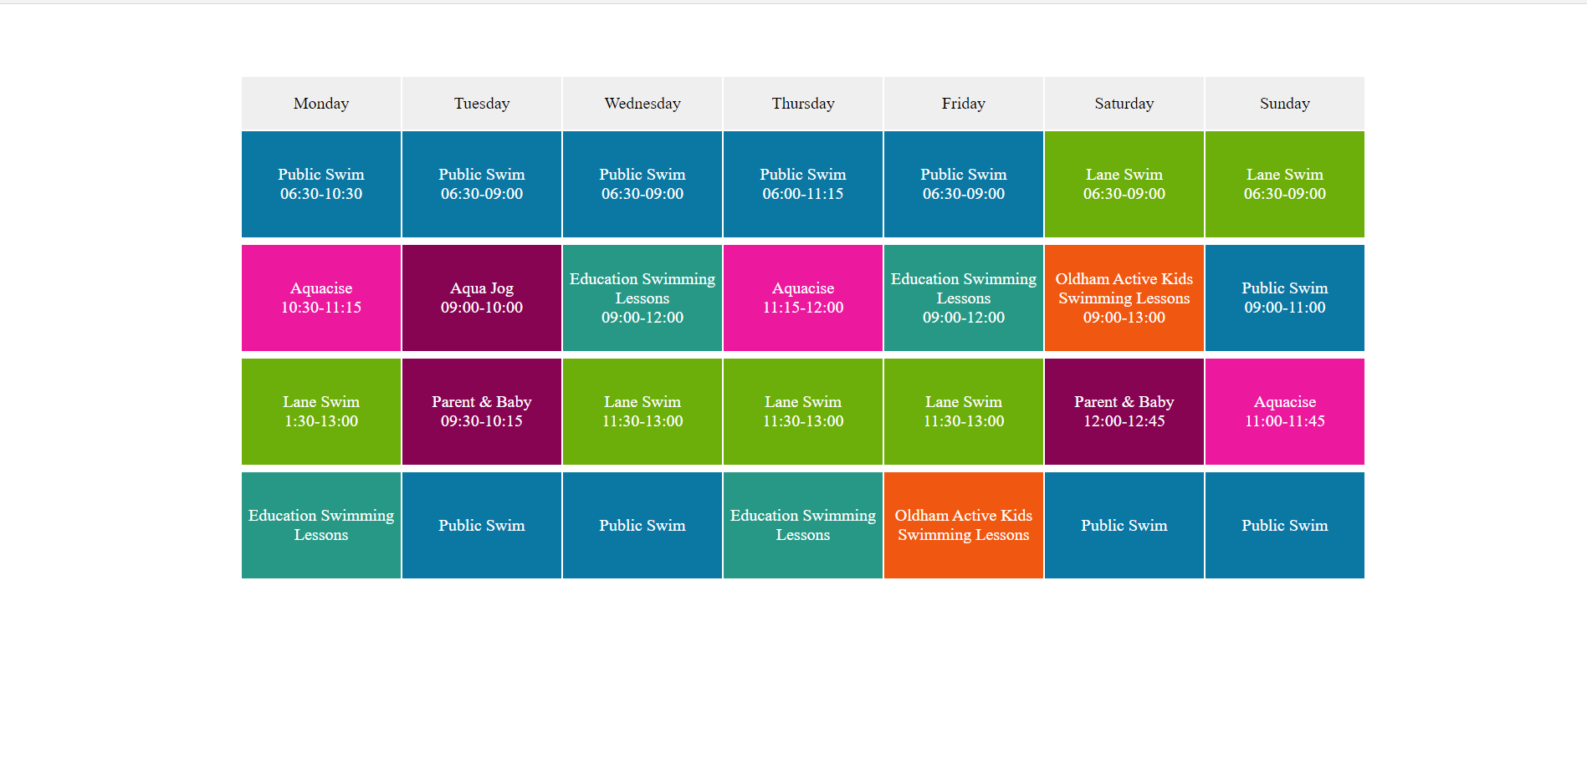

7.

<!DOCTYPE *html*>

<html *lang*="en">

<head>

<meta *charset*="UTF-8">

<meta *http-equiv*="X-UA-Compatible" *content*="IE=edge">

<meta *name*="viewport" *content*="width=device-width, initial-scale=1.0">

<title>5.2</title>

<style>

table,tr,td{

border: 2px solid black;

border-collapse: collapse;

}

table{

width: 350px;

height: 200px;

}

tr{

height: 20px;

}

td{

width: 30px;

}

</style>

</head>

<body>

<table>

<tr>

<td *rowspan*="2" *colspan*="6" ></td>

*<!-- <td rowspan="2" ></td> -->*

*<!-- <td rowspan="2" colspan="2"></td> -->*

<td *rowspan*="2"></td>

<td *rowspan*="2" *colspan*="2"></td>

</tr>

<tr></tr>

<tr>

<td *colspan*="3"></td>

<td *style*="border-bottom: solid white;"></td>

<td *colspan*="2"></td>

<td></td>

<td *colspan*="3" *style*="border-bottom: dashed white; border-top: dashed white;"></td>

</tr>

<tr>

<td *rowspan*="2" *colspan*="3" *style*="border-bottom: dashed white;"></td>

<td *rowspan*="2"></td>

<td *rowspan*="2" *colspan*="2"></td>

<td *rowspan*="2"></td>

<td *rowspan*="2" *colspan*="3"></td>

</tr>

<tr></tr>

<tr>

<td *colspan*="3"></td>

<td *style*="border-right: dashed white;"></td>

<td *colspan*="2" *style*="border-right: dashed white;"></td>

<td></td>

<td *colspan*="3"></td>

</tr>

<tr>

<td *rowspan*="2" *colspan*="3"></td>

<td *rowspan*="2"></td>

<td *rowspan*="2" *colspan*="2" *style*="border-right: dashed white;"></td>

<td *rowspan*="2" *style*="border-right: dashed white;"></td>

<td *rowspan*="2" *colspan*="3"></td>

</tr>

<tr></tr>

</table>

</body>

</html>

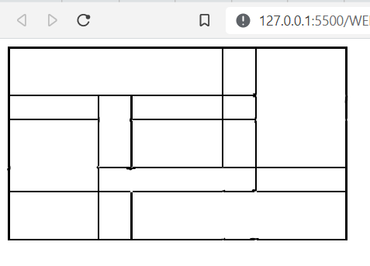

8.

<!DOCTYPE *html*>

<html *lang*="en">

<head>

<meta *charset*="UTF-8">

<meta *http-equiv*="X-UA-Compatible" *content*="IE=edge">

<meta *name*="viewport" *content*="width=device-width, initial-scale=1.0">

<title>5.2</title>

<style>

table,tr,td{

border: 2px solid black;

border-collapse: collapse;

}

table{

width: 350px;

height: 200px;

}

tr{

height: 20px;

}

td{

width: 30px;

}

</style>

</head>

<body>

<table>

<tr>

<td *rowspan*="2" *colspan*="3" *style*="border-right: dashed red;"></td>

<td *rowspan*="2" *style*="border-right: dashed red;"></td>

<td *rowspan*="2" *colspan*="2"></td>

<td *rowspan*="2"></td>

<td *rowspan*="2" *colspan*="3"></td>

</tr>

<tr></tr>

<tr>

<td *colspan*="3"></td>

<td *style*="border-bottom: dashed red;"></td>

<td *colspan*="2"></td>

<td></td>

<td *colspan*="3" *style*="border-bottom: dashed red; border-top: dashed red;"></td>

</tr>

<tr>

<td *rowspan*="2" *colspan*="3" *style*="border-bottom: dashed red;"></td>

<td *rowspan*="2"></td>

<td *rowspan*="2" *colspan*="2"></td>

<td *rowspan*="2"></td>

<td *rowspan*="2" *colspan*="3"></td>

</tr>

<tr></tr>

<tr>

<td *colspan*="3"></td>

<td *style*="border-right: dashed red;"></td>

<td *colspan*="2" *style*="border-right: dashed red;"></td>

<td></td>

<td *colspan*="3"></td>

</tr>

<tr>

<td *rowspan*="2" *colspan*="3"></td>

<td *rowspan*="2"></td>

<td *rowspan*="2" *colspan*="2" *style*="border-right: dashed red;"></td>

<td *rowspan*="2" *style*="border-right: dashed red;"></td>

<td *rowspan*="2" *colspan*="3"></td>

</tr>

<tr></tr>

</table>

</body>

</html>

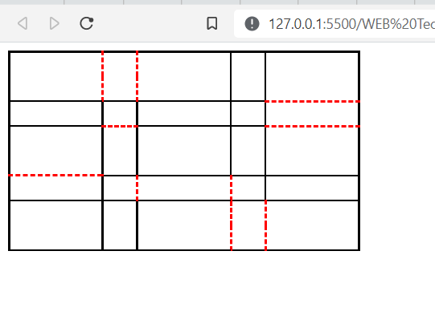

9.

<!DOCTYPE *html*>

<html>

<head>

  <title></title>

  <style>

  table{ border-top: 1px solid #ddd; border-left: 1px solid #ddd; margin:0; padding:0; border-spacing:0; text-align: center;}

  table td { border-right: 1px solid #ddd; border-bottom: 1px solid #ddd; margin:0; padding:0; width:150px;}

  table tr { height: 22px; }

  .first-row { background-color: red; }

  .second-row { background-color: orange; }

  .third-row { background-color: yellow; }

  .forth-row { background-color: green; }

  .fifth-row { background-color: cornflowerblue; }

  .sixth-row { background-color: blue; }

  .seventh-row { background-color: purple; }

  </style>

</head>

<body>

<table>

*<!-- 1 row -->*

  <tr *class*="first-row">

    <td *rowspan*="3">1</td>

    <td *rowspan*="2">&nbsp;</td>

    <td *colspan*="2">&nbsp;</td>

*<!-- <td></td> -->*

    <td *rowspan*="3">&nbsp;</td>

    <td *colspan*="2">&nbsp;</td>

*<!-- <td></td> -->*

  </tr>

*<!-- 2 row -->*

  <tr *class*="second-row">

*<!-- <td></td> -->*

*<!-- <td></td> -->*

    <td>2</td>

    <td>&nbsp;</td>

*<!-- <td></td> -->*

    <td>&nbsp;</td>

    <td>&nbsp;</td>

  </tr>

*<!-- 3 row -->*

  <tr *class*="third-row">

*<!-- <td></td>  -->*

    <td *colspan*="2">3</td>

*<!-- <td></td>  -->*

    <td>&nbsp;</td>

*<!-- <td></td>  -->*

    <td>&nbsp;</td>

    <td *rowspan*="3">&nbsp;</td>

  </tr>

*<!-- 4 row -->*

  <tr *class*="forth-row">

    <td>4</td>

    <td *colspan*="2">&nbsp;</td>

*<!-- <td></td> -->*

    <td *colspan*="3">&nbsp;</td>

*<!-- <td></td> -->*

*<!-- <td></td> -->*

*<!-- <td></td> -->*

  </tr>

*<!-- 5 row -->*

  <tr *class*="fifth-row">

    <td>5</td>

    <td *colspan*="2">&nbsp;</td>

*<!-- <td></td> -->*

    <td *rowspan*="2">&nbsp;</td>

    <td *colspan*="2">&nbsp;</td>

*<!-- <td></td> -->*

*<!-- <td></td> -->*

  </tr>

*<!-- 6 row -->*

  <tr *class*="sixth-row">

    <td>6</td>

    <td *colspan*="2">&nbsp;</td>

*<!-- <td></td> -->*

*<!-- <td></td> -->*

    <td *colspan*="3">&nbsp;</td>

*<!-- <td></td> -->*

*<!-- <td></td> -->*

  </tr>

*<!-- 7 row -->*

  <tr *class*="seventh-row">

    <td *rowspan*="4">7</td>

    <td *rowspan*="2" *colspan*="2">&nbsp;</td>

*<!-- <td></td> -->*

    <td>&nbsp;</td>

    <td *colspan*="3">&nbsp;</td>

*<!-- <td></td> -->*

*<!-- <td></td> -->*

  </tr>

*<!-- 8 row -->*

  <tr *class*="first-row">

*<!-- <td></td> -->*

*<!-- <td></td> -->*

*<!-- <td></td> -->*

    <td *rowspan*="3">8</td>

    <td *rowspan*="3" *colspan*="3">&nbsp;</td>

*<!-- <td></td> -->*

*<!-- <td></td> -->*

  </tr>

*<!-- 9 row -->*

  <tr *class*="second-row">

*<!-- <td></td> -->*

    <td>9</td>

    <td></td>

*<!-- <td></td> -->*

*<!-- <td></td> -->*

*<!-- <td></td> -->*

*<!-- <td></td> -->*

  </tr>

*<!-- 10 row -->*

  <tr *class*="third-row">

*<!-- <td></td> -->*

    <td>10</td>

    <td></td>

*<!-- <td></td> -->*

*<!-- <td></td> -->*

*<!-- <td></td> -->*

*<!-- <td></td> -->*

  </tr>

*<!-- 11 row -->*

  <tr *class*="forth-row">

    <td>11</td>

    <td *colspan*="4">&nbsp;</td>

*<!-- <td></td> -->*

*<!-- <td></td> -->*

*<!-- <td></td> -->*

    <td></td>

    <td *rowspan*="2">&nbsp;</td>

  </tr>

*<!-- 12 row -->*

  <tr *class*="fifth-row">

    <td *colspan*="3">12</td>

*<!-- <td></td> -->*

*<!-- <td></td> -->*

    <td>&nbsp;</td>

    <td *rowspan*="2">&nbsp;</td>

    <td *rowspan*="2">&nbsp;</td>

*<!-- <td></td> -->*

  </tr>

*<!-- 13 row -->*

  <tr *class*="sixth-row">

    <td *colspan*="3" *rowspan*="5">13</td>

*<!-- <td></td> -->*

*<!-- <td></td> -->*

    <td>&nbsp;</td>

*<!-- <td></td> -->*

*<!-- <td></td> -->*

    <td>&nbsp;</td>

  </tr>

*<!-- 14 row -->*

  <tr *class*="seventh-row">

*<!-- <td></td> -->*

*<!-- <td></td> -->*

*<!-- <td></td> -->*

    <td>14</td>

    <td>&nbsp;</td>

    <td>&nbsp;</td>

    <td>&nbsp;</td>

  </tr>

*<!-- 15 row -->*

  <tr *class*="first-row">

*<!-- <td></td> -->*

*<!-- <td></td> -->*

*<!-- <td></td> -->*

    <td>15</td>

    <td>&nbsp;</td>

    <td *colspan*="2" *rowspan*="2">&nbsp;</td>

*<!-- <td></td> -->*

  </tr>

*<!-- 16 row -->*

  <tr *class*="second-row">

*<!-- <td></td> -->*

*<!-- <td></td> -->*

*<!-- <td></td> -->*

    <td *rowspan*="3">16</td>

    <td *rowspan*="3">&nbsp;</td>

*<!-- <td></td> -->*

*<!-- <td></td> -->*

  </tr>

*<!-- 17 row -->*

  <tr *class*="second-row">

*<!-- <td></td> -->*

*<!-- <td></td> -->*

*<!-- <td></td> -->*

*<!-- <td></td> -->*

*<!-- <td></td> -->*

    <td *colspan*="2">&nbsp;</td>

*<!-- <td></td> -->*

  </tr>

*<!-- 18 row -->*

  <tr *class*="third-row">

    <td>17</td>

    <td *colspan*="2">&nbsp;</td>

*<!-- <td></td> -->*

*<!-- <td></td> -->*

*<!-- <td></td> -->*

    <td *colspan*="2"></td>

*<!-- <td></td> -->*

  </tr>

*<!-- 19 row -->*

  <tr *class*="forth-row">

    <td>18</td>

    <td *colspan*="6">&nbsp;</td>

*<!-- <td></td> -->*

*<!-- <td></td> -->*

*<!-- <td></td> -->*

*<!-- <td></td> -->*

*<!-- <td></td> -->*

  </tr>

</table>

</body>

</html>

